Acompanhamento de aprendizagem

2º ano | 3º bimestre

Avaliação

NOME:_______________________________________________________________
TURMA: _____________________________________________________________
DATA: _______________________________________________________________

1. Os registros deixados pelas pessoas ao longo do tempo utilizados para compreender como elas viviam no passado são chamados de:
( ) recordações históricas.
( ) fontes históricas.
( ) processos históricos.

2. Dê um exemplo de uma fonte histórica visual e de uma fonte história escrita.
________________________________________________________________________
________________________________________________________________________
________________________________________________________________________

3. Uma fotografia de sua família é uma fonte histórica:
( ) oral.
( ) visual.
( ) escrita.

4. Observe a imagem e responda se ela representa uma fonte histórica material ou imaterial. Justifique sua resposta.

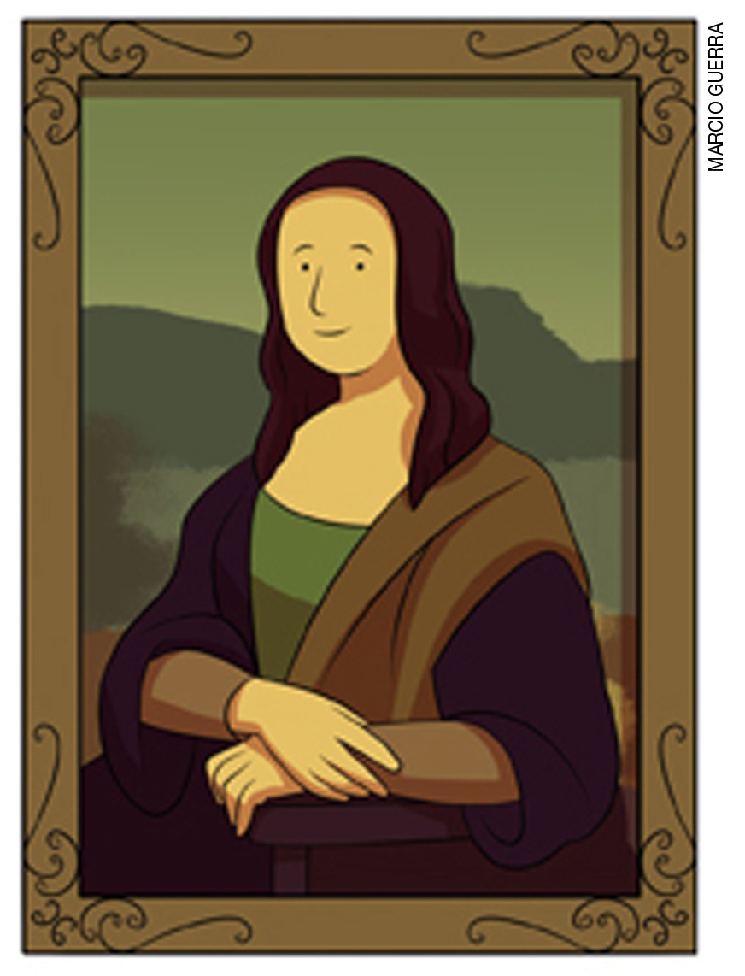
________________________________________________________________________
________________________________________________________________________
________________________________________________________________________

5. Qual é o local que guarda registros e lembranças da memória coletiva? Circule a imagem correta.

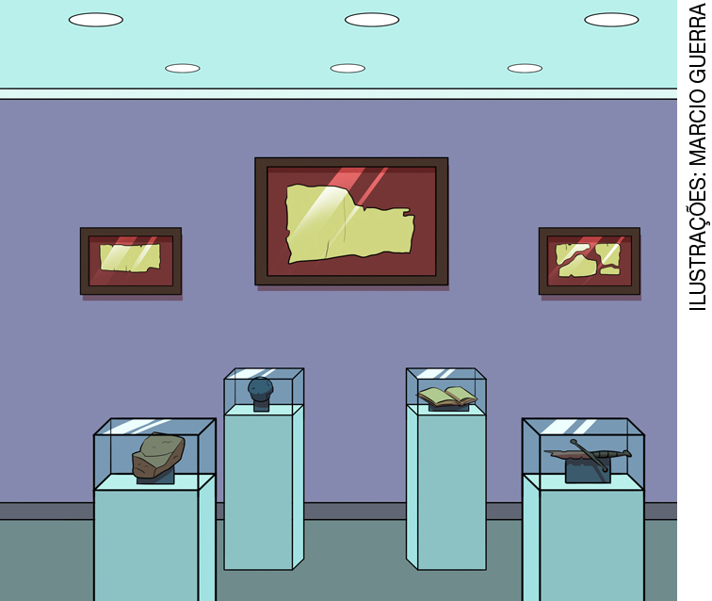

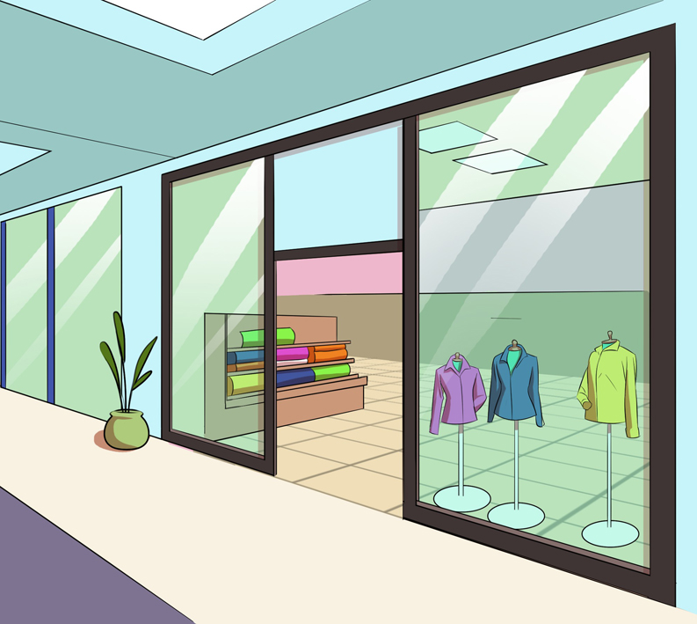

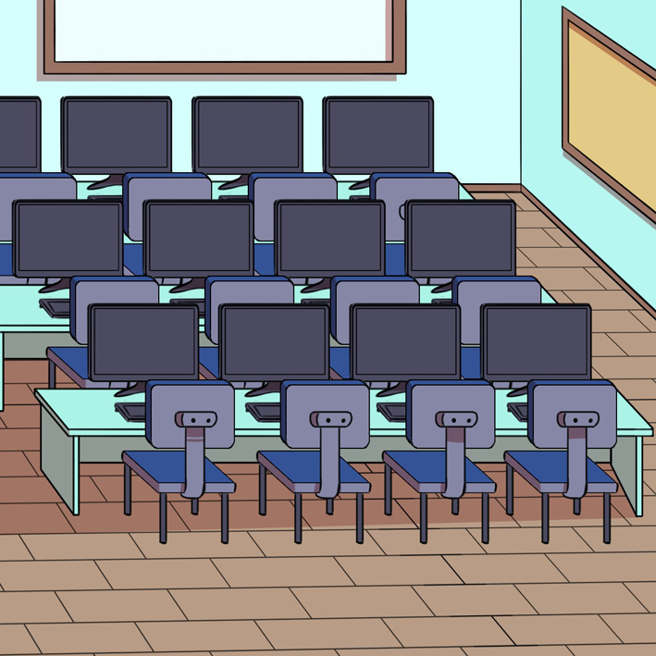

6. Circule o documento pessoal que registra os dados de nascimento de uma pessoa.

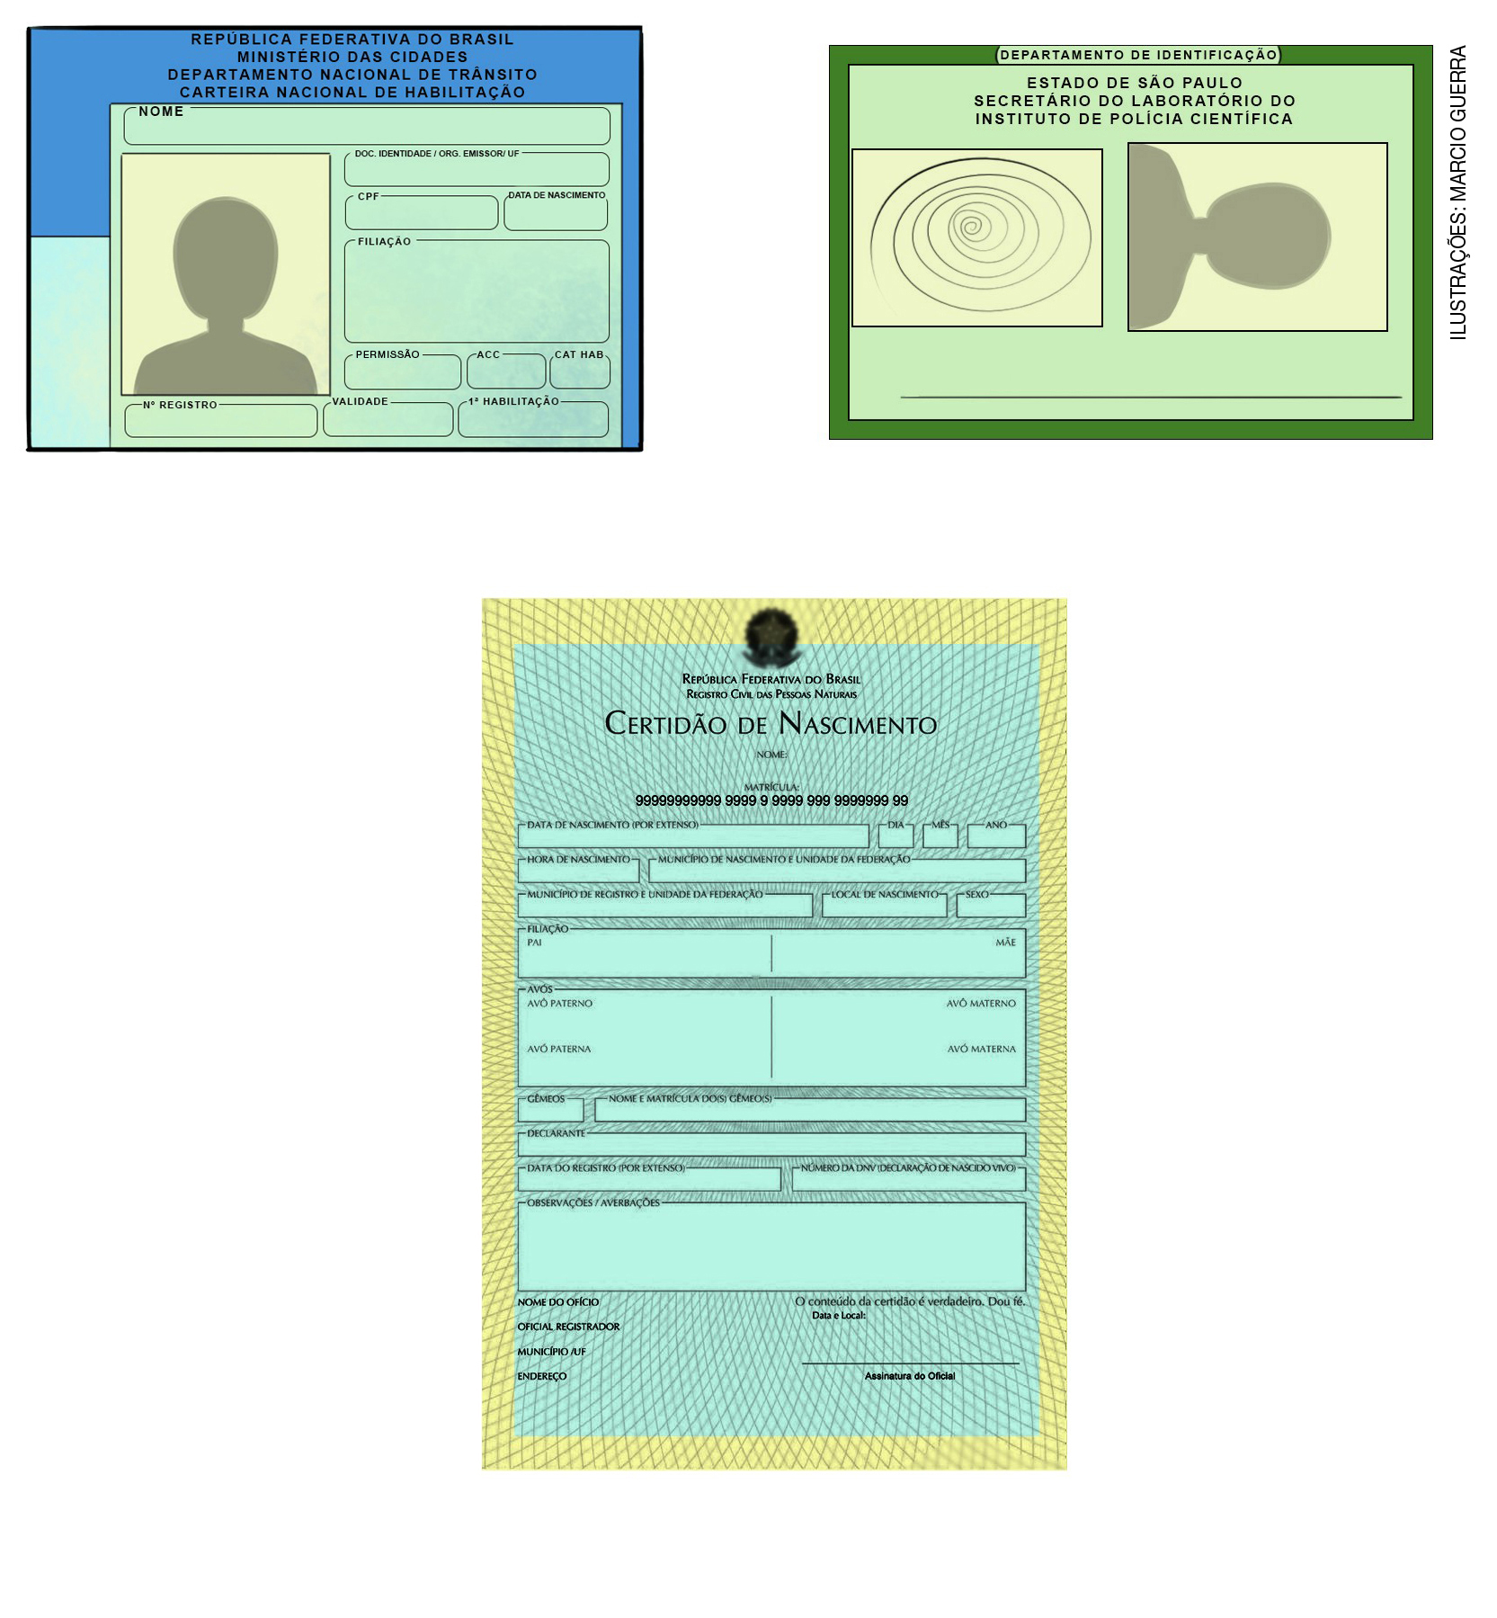

7. Desenhe um documento pessoal. Não se esqueça de escrever seu nome, o nome de seus pais, o lugar onde você nasceu e a data de seu nascimento e de deixar espaço para a sua foto.

8. Desenhe um fato ou uma situação que você viveu com sua família no passado.

9. Toda família tem registros pessoais do passado. Escreva pelo menos dois exemplos de objetos do passado que você tem em casa.
________________________________________________________________________
________________________________________________________________________
________________________________________________________________________

10. Você conhece alguma cantiga? Escreva o nome de uma cantiga da qual você se lembra.
________________________________________________________________________
________________________________________________________________________
________________________________________________________________________

11. “Sapo-cururu/ Na beira do rio/ Quando o sapo canta/ Oh, maninha/ É que está com frio”
Essa é uma cantiga muito conhecida. Ela é uma cantiga de:
( ) roda.
( ) ninar.
( ) brincar.
( ) pular.

12. As cantigas são fontes orais ou escritas? Justifique sua resposta.
________________________________________________________________________
________________________________________________________________________
________________________________________________________________________

13. Muita coisa mudou no jeito de ensinar e de aprender nas escolas nos últimos cem anos. Marque V para as afirmativas verdadeiras e F para as falsas.
( ) Nas escolas do passado, meninos e meninas podiam estudar na mesma classe.
( ) Nas escolas do presente, meninos e meninas estudam em classes diferentes.
( ) Nas escolas do passado, meninos tinham aulas de costura e bordado.
( ) Em algumas escolas do passado, os alunos recebiam castigos físicos.

14. Circule os objetos materiais que existiam na escola do passado.
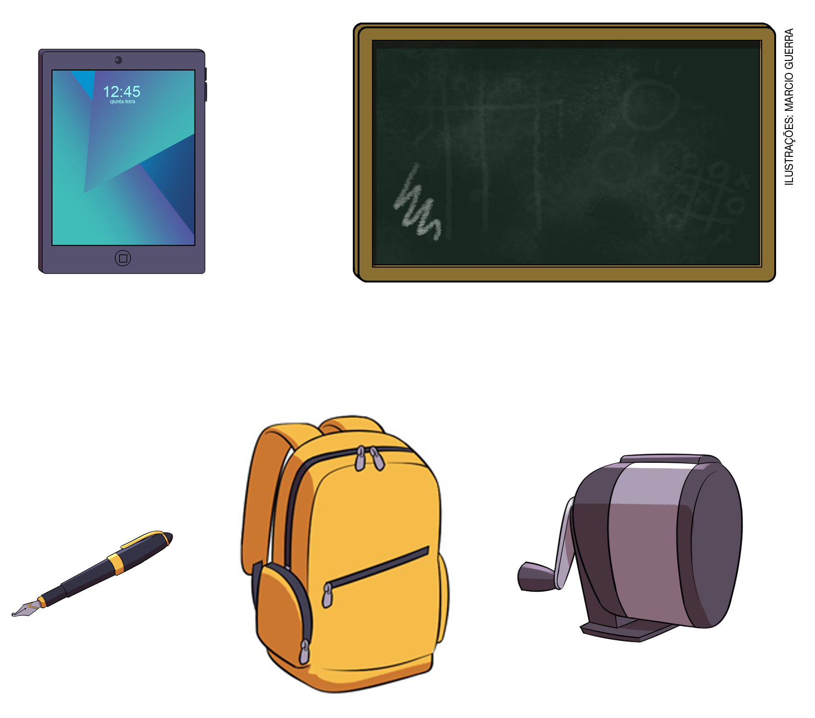

15. A escola do passado não existe mais, mas conhecemos muitas coisas sobre ela por meio dos documentos históricos.
Relacione essas lembranças com o tipo de fonte que elas são.
1. Alguém da sua família contando como foi aprender quando era criança.
2. Uma fotografia de uma sala de aula antiga.
3. O caderno de um aluno que estudou no passado.
( ) Documento visual
( ) Documento oral
( ) Documento escrito

